TRƯỜNG THCS TÔ KÝ

ĐỀ THAM KHẢO GIỮA KÌ 1

**I. PHẦN TRẮC NGHIỆM (3,0 ĐIỂM) (Mỗi đáp án đúng được 0,25điểm)**

1. Trong các biểu thức sau biểu thức nào là đơn thức nhiều biến?
2. ** C.** 
3.  **D. **
4. Trong các biểu thức sau biểu thức nào là đa thức nhiều biến?
5. ** C. **
6. ** D. **
7. Chọn câu sai : Với  ta có :
8. ** C. **
9. ** D.** 
10. Tìm hằng đẳng thức “bình phương của một tổng”:
11.  **C. **
12.  **D. **
13. Tìm hằng đẳng thức “hiệu hai lập phương”:
14. ** C. **
15. ** D. **
16. Hai phân thức  vàbằng nhau nếu :
17.   **B.**  **C.**  **D.** 
18. Điều kiện xác định của phân thức  là:
19.  **C.** 
20.  **D.** 
21. Giá trị của đa thứctại  là:
22.  **B.**  **C.**  **D.** 
23. Hình chóp tứ giác đều có mặt đáy là :
24. Tam giác đều **C.** Hình vuông
25. Ngũ giác đều **D.** Lục giác đều
26. Hình chóp tam giác đều  có mặt đáy là :
27. Tam giác  **C.** Tam giác 
28. Tam giác  **D.** Tam giác 
29. “Các cạnh bên của hình chóp tứ giác đều …”.Hãy điền vào dấu “…” để được khẳng định đúng:
30. Không bằng nhau **C.** Song song với nhau
31. Bằng nhau **D.** Không cắt nhau
32. ****Cho hình 2 , đẳng thức nào sau đây đúng?
33. 
34. 
35. 
36. 

**II. PHẦN TỰ LUẬN (7,0 ĐIỂM)**

1. **(1,0 điểm) :** Cho hai đa thức  và  .
   1. Tính 
   2. Tính 
2. **(2,0 điểm) :** Thực hiện phép tính:
   1. 
   2. 
   3. 
   4. 
3. **(1,0 điểm) :** Phân tích đa thức thành nhân tử:
   1. 
   2. 
4. 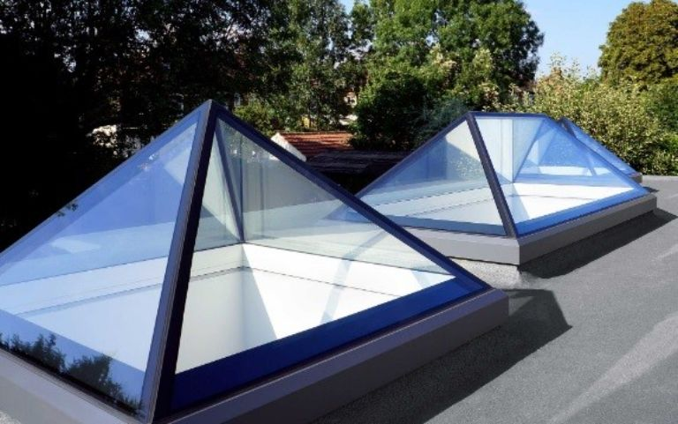**(1,0 điểm) :** Một mái che giếng trời có dạng hình chóp tứ giác đều với độ dài cạnh đáy là 2,5m và độ dài trung đoạn là 2m .
   1. Tính diện tích xung quanh của mái che giếng trời đó .
   2. ****Tính số tiền để làm mái che giếng trời đó .Biết rằng giá để làm mỗi mét vuông mái che là 2 000 000 đồng (bao gồm tiền vật liệu và tiền công ) .
5. **(1,0 điểm) :** Một cầu trượt có chiều cao là 2,5m và khoảng cách từ  đến  là 4,5m . Hãy tính chiều dài  của cầu trượt (kết quả làm tròn đến chữ số thập phân thứ nhất) .
6. **(1,0 điểm) :**Tìm a,b,c biết  .

**____HẾT____**

|  |  |
| --- | --- |
| ỦY BAN NHÂN DÂN HUYỆN HÓC MÔN  **PHÒNG GIÁO DỤC VÀ ĐÀO TẠO** | **KIỂM TRA GIỮA KỲ I NĂM HỌC 2023 - 2024**  **ĐÁP ÁN**  **MÔN: TOÁN - KHỐI LỚP: 8** |

**PHẦN TRẮC NGHIỆM (3,0 ĐIỂM)**

|  |  |  |  |  |  |  |  |  |  |  |  |
| --- | --- | --- | --- | --- | --- | --- | --- | --- | --- | --- | --- |
| **1** | **2** | **3** | **4** | **5** | **6** | **7** | **8** | **9** | **10** | **11** | **12** |
| **B** | **C** | **D** | **A** | **B** | **C** | **B** | **A** | **C** | **A** | **B** | **A** |

**PHẦN TỰ LUẬN (7,0 ĐIỂM)**

|  |  |  |
| --- | --- | --- |
| **Bài** | **Đáp án** | **Điểm** |
| **1** | **(1,0 điểm)** | |
| **a)** |  | **0,5** |
| **b)** |  | **0,5** |
| **2** | **(2,0 điểm)** |  |
| **a)** |  | **0,5** |
| **b)** |  | **0,5** |
| **c)** |  | **0,5** |
| **d)** |  | **0,5** |
| **3** | **(1,0 điểm)** |  |
| **a)** |  | **0,5** |
| **b)** |  | **0,5** |
| **4** | **(1,0 điểm)** |  |
| **a)** | Diện tích xung quanh của mái che giếng trời đó là : | **0,5** |
| **b)** | Số tiền để làm mái che giếng trời đó là :  (đồng) | **0,5** |
| **5** | **(1,0 điểm)** |  |
|  | Áp dụng định lý Pytago vào  vuông tại  :    Vậy chiều dài của cầu trượt khoảng  m | **1,0** |
| **6** | **(1,0 điểm)** |  |
|  | Vậy | **1,0** |